Министерство науки и высшего образования Российской Федерации  
Федеральное государственное бюджетное образовательное учреждение  
 высшего образования   
«Национальный исследовательский университет «МЭИ»

Кафедра «Релейная защита и автоматизация энергосистем»

Лабораторная работа №3

«Дистанционная защита линии»

Выполнил: Максимов Р.С.

Группа: Э-13м-19

Проверил: Холодов А. С.

Москва 2020

**Задание на лабораторную работу №2**

Тип исполнения защиты: **фазная**

Тип характеристики: **многоугольная**

Блокировка от качаний: **по аварийной составляющей обратной последельности**

Количество ступеней: **три.**

Схема сети:

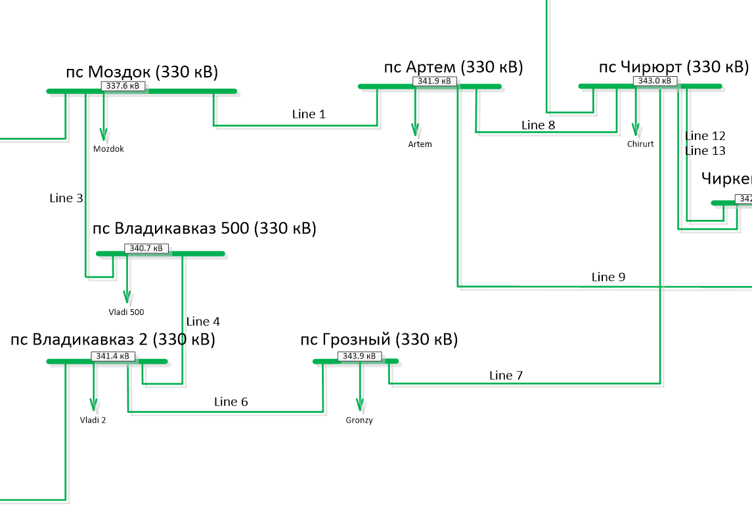

Рис. 1. Схема сети

Модель разработана и верифицирована в ПАК RTDS. Защищаемый объект – ВЛ между ПС 330 кВ Моздок и ПС 330 кВ Артем, нейтраль заземлена, параметры ВЛ: L = 273 км, r1 = 0.048 ом/км, x1 = 0.328 ом/км c1 = 0.293 Мом/км

**Теоретическая часть.**

ДЗ – это сложные направленные или ненаправленные защиты с относительной селективностью, выполненные с использованием минимальных реле сопротивления. Дистанционные защиты реагируют на сопротивление линии до места КЗ, которое пропорционально расстоянию, т. е. дистанции. Отсюда и происходит название ДЗ. Для работы ДЗ необходимо наличие цепей тока от ТТ присоединения и цепей напряжения от ТН. При отсутствии или неисправности цепей напряжения возможна ложная работа ДЗ, например, при КЗ на смежных участках. Селективное отключение КЗ в сложных кольцевых сетях может быть обеспечено с помощью ДЗ. Выдержка времени ДЗ t зависит от расстояния (дистанции), т. е. нарастает с увеличением этого расстояния. Дистанционная защита, расположенная ближе к месту повреждения, имеет меньшую выдержку времени, чем более удаленные ДЗ. Основным элементом ДЗ является дистанционный измерительный орган (ДО), который определяет удаленность точки КЗ от места установки РЗ. В качестве ДО используется реле сопротивления (PC), реагирующие на полное, реактивное или активное сопротивление поврежденного участка ЛЭП.

$$R_{w}=R_{wуд}*L=0,048 *273=13,1 Ом$$

$$X_{w}=X_{wуд}*L=0,328 *273=89,54 Ом$$

$$φ_{w}=arctg(\frac{X_{w}}{R_{w}})=81,68 °$$

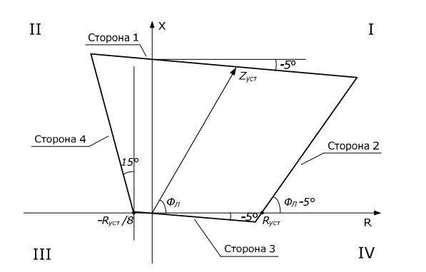

Рис. 2. Характеристика срабатывания для 1 и 2 ступени

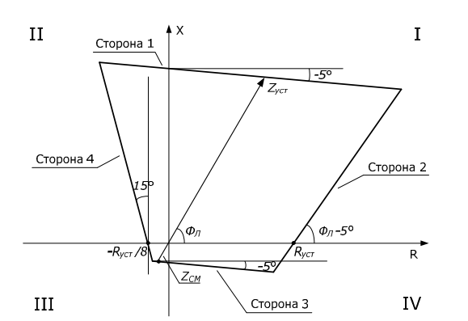

Рис. 3. Характеристика срабатывания для 3 ступени

Уставка первой ступени выбирается с выдержкой по времени 0 с. Сопротивление срабатывания определяется, исходя из условий отстройки от КЗ в начале смежного участка

$$Z_{сз}^{I}=К_{отс}*\sqrt{{R_{w}^{2}+X}_{w}^{2}}=0,85*\sqrt{{13,1}^{2}+{89,54}^{2}}=76,9 Ом$$

Для расчета параметров срабатывания второй ступени необходимо отстраиваться от уставок предыдущих участков. Ввиду того, что нам не известны ни уставки предыдущих участков, ни их параметры, примем, что вторая ступень должна обеспечивать защиту всей линии (через коэф. чувствительности). Время срабатывания = 0,5с

$$Z_{сз}^{II}=К_{отс}*\sqrt{{R_{w}^{2}+X}_{w}^{2}}=1,25*\sqrt{{13,1}^{2}+{89,54}^{2}}=108,59 Ом$$

Сопротивление срабатывания третьей ступени выбирается из условия обеспечения возврата РС в условиях самозапуска двигателей неотключенных потребителей послеотключения внешнего КЗ. Время срабатывания примем 1,5 с.

$$Z_{сз}^{III}=\frac{0,9*U_{ном}}{\sqrt{3}*I_{раб}*К_{отс}*К_{в}*К_{з}}=\frac{0,9*330}{\sqrt{3}*0,5*1,15*1,1*1,1}=246,46 Ом$$

**Практическая часть.**

В классе Main запускаем работу программы, создаем объект класса InputData, на вход которого подаем имя файла comtrade (cfg+data) и количество значений аналоговых сигналов.

**public class** Main {  
 **public static void** main(String[] args) **throws** FileNotFoundException {  
  
 InputData inD1 = **new** InputData(**"Kz1"**, 2);  
 inD1.start();  
  
 }  
}